现场照片：

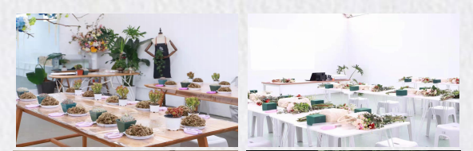
压花蜡烛：

